Муниципальное автономное дошкольное образовательное учреждение
городского округа Саранск
«Центр развития ребенка - детский сад №46»

Конспект итоговой непосредственно
образовательной деятельности
(интегрированное)
на тему: «Путешествие в королевство Математики»

Подготовила и провела:
воспитатель:
старшей группы №5
Гордеева Л.А.

Саранск,2018г.

Цель: выявить полученные знания по элементарным математическимпредставлениям, умениянавыки полученные втечение учебного года старшей возрастной группы.

Программное содержание:

Обучающие задачи:

1. Упражнять в количественном и порядковом счете в пределах 10,решать задачи на сложение и вычитание. Закрепить прямой и обратный счет.
2. Упражнять в сравнении двух групп предметов, используя знаки больше, меньше, равно.
3. Закрепить знания о последовательности частей суток, дней недели, времён года.
4. Закрепить представления детей о геометрических фигурах: умения различать геометрические фигуры, умения сравнивать их по свойствам (по цвету, форме и величине).
5. Продолжать формировать пространственно- временные представления (слева, справа, вверху, внизу, между.)
6. Закрепление умений различать и называть математические понятия. (выше – ниже, один-много, длинный –короткий, ломаная, кривая, прямая линии).
Развивающие задачи:
1.Развивать пространственное воображение, умение ориентироваться, на листе бумаги, познавательный интерес.
2.Способствовать формированию мыслительных операций, развитию речи, умению аргументировать свои высказывания.

Воспитательные задачи:
1.Воспитывать дружеские взаимоотношения между детьми, самостоятельность, умение понимать учебную задачу и выполнять её самостоятельно.
2.Воспитывать интерес к математическим занятиям.

Интеграция образовательных областей: социально – коммуникативное развитие, познавательное развитие, речевое развитие, художественно – эстетическое развитие, физическое
развитие.

Предварительная работа: занятия по математике, индивидуальная работа, дидактические игры: «Цветная геометрия», «Фигуры и счет», «Числовые домики» и мн. др.
Методические приёмы:
Успокаивающие упражнения перед занятием.
Игровой (использование сюрпризных моментов).
Наглядный (использование иллюстрации).
Словесный (напоминание, указание, вопросы, индивидуальные ответы детей).
Поощрение, анализ занятия.

Материал и оборудование:аудиозапись,солнышко, «письмо от королевы математика», материал для определения дороги (ломаная, кривая, прямая линия), замок с геометрическими фигурами, плакат «Королевство математика», четыре домика карточки с цифрами от 1 до 10; знаки <, >, =, карточки с заданиями на каждого ребенка; сундучок с конфетами.

Ход НОД.

(Звучит спокойная музыка. Дети вместе с воспитателем становятся в круг).

Воспитатель.Ребята, давайте поприветствуем друг друга. Будем передавать друг другу солнышко и, улыбаясь, называть ласково по имени. Доброе утро, Лерочка (дети передают солнышко друг другу).
Доброе утро! У вас сегодня хорошее настроение? (предполагаемый ответ да) Давайте поделимся хорошим настроением с нашими гостями (дети «сдувают с ладошек настроение» и отправляют его гостям).Молодцы!

Воспитатель. Ребята, сегодня утром на столе я нашла письмо, которое адресовано детям старшей группы № 5. Интересно, от кого оно? Давайте прочитаем его, и нам все станет ясно.Ой, ребята, а тут приглашение от королевы математики. Давайте прочитаем.
«Здравствуйте, дети! Сегодня в королевстве математики проводятся игры для самых веселых, самых сообразительных, самых находчивых ребят. Тех, кто любит играть и умеет считать, я приглашаю принять участие в играх».
Королева Математика.

– Ребята принимаем приглашение? Поиграем в игры?
Тогда отправляемся в математическую страну. Но прежде всегомы должны выбрать одну из трех дорожек и отправиться в путь потой, которая короткая. Какие дорожки вы видите? (Предполагаемый ответ ребёнка: ломаная, прямая, кривая)По какой вы бы хотели пройти? По прямой. Давайте мы с вами ее найдем. Молодцы, дорожка найдена.
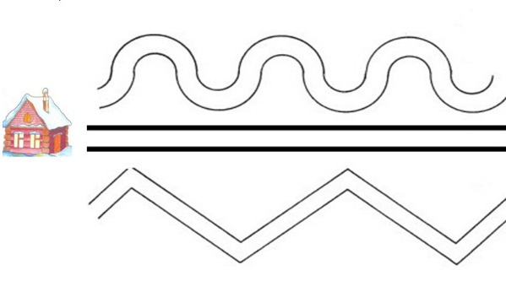
Воспитатель.Вот мы и подошли к королевству математики. Но войти в него мы можем только тогда, когда откроем огромный замок на воротах королевства.Чтобы его открыть, нам нужно разгадать один секрет – догадаться какая из фигур лишняя.

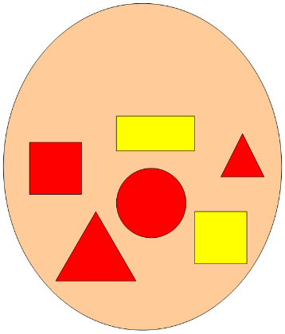

-Ребята, какие геометрические фигуры вы видите на замке?
-Есть ли здесь одинаковые фигуры?
-Сравните их, и скажите, чем они похожи, что есть общее?(Предполагаемый ответ ребёнка: сравнение по форме, цвету, величине).
-Чем фигуры отличаются?
-Как вы считаете, какая фигура лишняя? (круг – не имеет углов).

Молодцы, замок открыт. Мы вошли с вами в королевство математики и нас встречает королева. Давайте сядем за столы. (Дети садятся на стульчики. Мальчики с правой стороны, девочки- с левой).
Воспитатель. А теперь покажите мне свои пальчики. Давайте подружим их (координация движений и развитие мелкой моторики, развитие памяти).
Дружат в нашей группе девочки и мальчики.  Мы с тобой подружим маленькие пальчики  Раз, два, три, четыре, пять  Начинаем мы считать | Пальчики рук соединяют в замок (несколько раз)  Пальчики с мизинчика поочередно  соединяют друг с другом
Раз, два, три, четыре, пять  Мы закончили считать. | Руки вниз, встряхивают кистями.
Молодцы!
- Но кто живет в этом королевстве? Давайте знакомиться.

Воспитатель. Вот первый домикжителей королевстваматематики. В этом доме живут Цифры. Они играют в разные игры. Цифры так долго готовились к встрече с вами, что совсем перепутали свои места в числовом ряду. Помогите им ребята найти своё место.

Дидактическая игра “Найди место в ряду”
(Дети индивидуально выкладывают числовой ряд от 1 до 10).Воспитатель проходит и проверяет правильность выполнения задания, подводит итоги.
Даша, посчитай числа по порядку, так, как ты их расставила.
Сережа, прочитай в обратном порядке.
Молодцы, вы отлично справились с 1-ым заданием. Теперь каждое число заняло нужное место в числовом ряду.

Воспитатель. А вот следующие жители потеряли своих соседей, давайте им поможем найти их. Вам нужно правильно вставить карточки цифры в пустые окошки.

Дидактическая игра «Найди соседей»
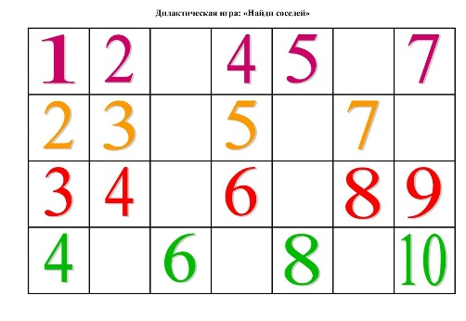
(Дети по одному выходят к доске и ставят карточки с цифрами в пустые окошки, дети за столами простыми карандашами пишут пропущенные цифры в своих индивидуальных карточках).
-Какие цифры вы написали в первом ряду? (3,4) Во втором? (4,6,8) В третьем? (5,7) В четвертом? (5,7,9). Ребята, вы успешно справились с этим заданием. Цифры довольны вашей работой. Молодцы!

Воспитатель. Вот второй домик жителей королевства Математик. В нем живут математические знаки.
Дидактическая игра «Математические знаки просят помощи».
Они забыли, зачем они нужны? Помогите, что показывают эти знаки? Как они называются? (Предполагаемый ответ ребёнка: нужны, чтобы сравнивать числа, а называются знаки - больше, меньше, равно).
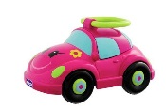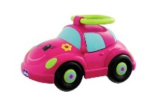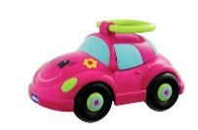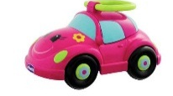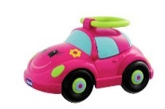
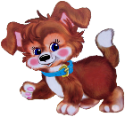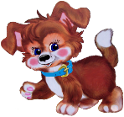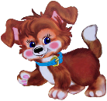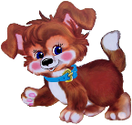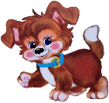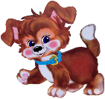

Отлично математические знаки вспомнили своё предназначение - сравнивать и показывать какое число больше, какое меньше и сообщать о равенстве. Они занялисвои места и тоже благодарят вас за помощь.

Воспитатель. А теперь становитесь все в круг, поиграем в мяч. Я вам называю слово, а вы мне противоположное.

Дидактические игры «Скажи наоборот».
(Игра проводится с мячом. Воспитатель кидает мяч ребенку и называет одно из математических понятий, а ребенок кидает мяч обратно и называет противоположность названному понятию)
Длинный – короткий;
Большой – маленький;
Высокий – низкий;
Широкий – узкий;
Толстый – худой;
Далеко – близко;

Вверху – внизу;
Слева – справа;
Вперед – назад;
Один – много;
Легкий – тяжелый;
Сильный - слабый;
Быстро - медленно.
(После игры дети садятся на стульчики. Звучит музыкас тиканьем часов)
Воспитатель.Ребята, вы ничего не слышите? Мне кажется, что где-то идут часы. Они идут в третьем домике королевства математики.Мы попали в дом Времени.
- Какое сейчас время года? ((Предполагаемый ответ ребёнка:весна)
- А за весной наступит? (Предполагаемый ответ ребёнка: лето)
-Кто из вас знает, сколько частей в сутках? (Всутках четыре части)
- Назови, Артем, их по порядку. (Предполагаемый ответ ребёнка: утро, день, вечер, ночь)
-А кто знает сколько в году месяцев? (Предполагаемый ответ ребёнка: двенадцать)
-Кто мне сможет перечислить их по порядку?
-А какие есть стрелки на часах? (Предполагаемый ответ ребёнка: часовая и минутная)

Дидактическое упражнение «Минутки для шутки»
На поляне у дубка
Крот увидел два грибка.
А подальше, у осин,
Он нашел еще один.
Кто ответить нам готов:
Сколько крот нашел грибов? (Три)

Высоко задравши нос
Заяц шесть морковок нёс,
Спотыкнулся и упал –
Две морковки потерял.
Сколько морковок у зайца осталось? (Четыре)
Пять цветочков у Наташи
И еще два дал ей Саша.
Кто тут сможет посчитать,
Сколько будет два и пять? (Семь)

В хоре семь кузнечиков
Песни распевали.
Вскоре два кузнечика
Голос потеряли.
Сосчитай без липших слов
Сколько в хоре голосов?(Пять)

Воспитатель.В домике времени остался еще один вопрос. А сколько дней в недели? (Предполагаемый ответ ребёнка: в недели семь дней). Давайте о них расскажем
Вставайте из-за столов и выходите ко мне.
Физкультминутка.
В понедельник я купался (изображаем плавание)
А во вторник рисовал (изоб. рисунок любой)
В среду долго умывался («умываются»)
А в четверг в футбол играл (бег на месте)
В пятницу я прыгал, бегал (прыжки на месте)
Очень долго танцевал (кружимся на месте)
А в субботу, воскресенье (хлопки в ладоши)
Целый день я отдыхал (дети садятся на корточки, руки под щеку и засыпают).

Спасибо, молодцы. Проходите на свои места.

Воспитатель. А вот четвертый домик королевства математики. Только кто живет в этом доме, я вам не скажу. Я хочу, чтобы вы сами догадались. Узнаете?
Да, это геометрические фигуры – большие озорники, очень любят играть. И хотят с вами поиграть. Вы согласны?
Вот мы сейчас и посмотрим, кто из вас сможет правильно найти недостающие фигуры.Догадайся какая фигура убежала?
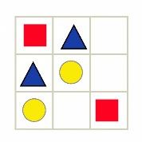
(Дети цветными карандашами рисуют недостающие геометрические фигуры)
Молодцы, ребята.С этим заданием справились, тоже не плохо.
Воспитатель.Ребята, вы конечно все знаете, что в гости принято ходить с подарками. Я предлагаю нарисовать и подарить королеве математики картину. Но рисовать мы будем необычным способом.(Раздается накаждого ребенка картинка-фон).
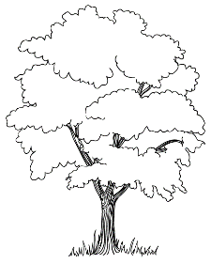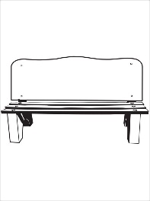
И так, вы художники, а я ваш помощник. Сейчас мы будем создавать картину. Я вам буду называть место и изображение, которое вы должны изобразить на этом месте.
- Под лавкой нарисуйте три цветочка, между деревом и лавкой один гриб, в верхнем правом углу солнышко, слева над деревом изобразите две бабочки.(Звучит спокойная музыка)
Молодцы, справились с заданием.

Итог.
Сегодня мы с вами совершили увлекательное путешествие в Королевство Математики.
- Вам понравилось наше путешествие?
- Что вам было особенно легко, что показалось трудным?
- Вы теперь знаете,кто живет в королевстве математики?
-Ребята, королева математики в благодарность вам за работу оставила вот этот сундучок.
-Заглянем в него?
-Посмотрите, это сладкие гостинцы!

